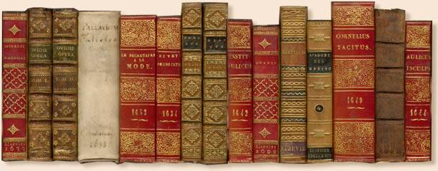
Английский национальный стиль отделки переплёта создал Сэмюэль Мирн (? — 1683), работавший вместе со своим сыном Чарльзом. В первой половине XVI века в оформлении английских переплетов господствовал готический стиль, и только к середине столетия стало сказываться французское, итальянское и восточное влияние. При королеве Елизавете переплётное искусство переживало период подъема. В это время английские переплётчики равнялись на французские образцы. Хотя Сэмюэль Мирн и следовал стилю ле Гаскона, его переплёты всё же отличаются заметным своеобразием. Работы Мирна принято делить на три группы: одни относятся к стилю «прямоугольный» (Rectangular), другие - к стилю «коттедж» (Cottage), третьи - к стилю «всё вместе» (Allover). Для первой группы характерно наличие прямоугольного среднего поля, заключённого в широкие рамки, составленные из изображений цветов и листьев, а также декоративных украшений в углах переплёта. Вторую группу отличает весьма своеобразное декоративное оформление по контуру. На участках, где оно примыкает к среднему полю, образуется крышеобразный контур, так что весь декор напоминает фронтон деревенского дома. В переплётах третьей группы сторонки полностью покрыты разработанными Мирном орнаментами.
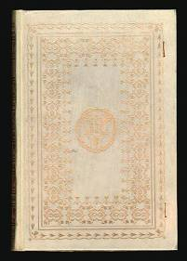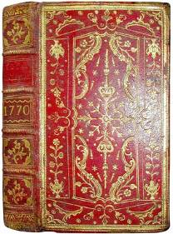
Переплёт в стиле «Rectangular». Коттеджный стиль, Англия, 1770. Переплёт из красного сафьяна.

Со времени правления королевы Елизаветы и вплоть до XVIII века в Англии оставались в моде переплёты с вышивкой, на которых могли изображаться разнообразные фигуры и портреты.
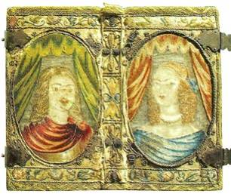
Монастырский стиль, Англия, середина XVII века, работа монахини монастыря «Liittle Gidding», вышивка шелком, бусинками из серебра, шнуром и тесьмой.
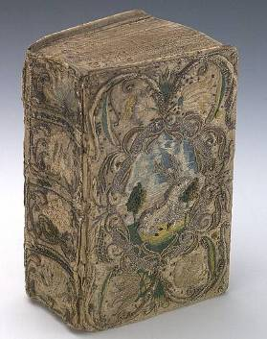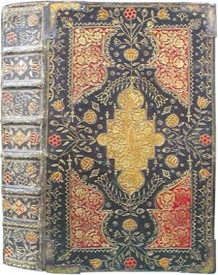
1. Шёлковый переплёт с вышивкой серебряной нитью.2. Мозаичный переплёт из черного сафьяна с золотым тиснением в «фанфарном» стиле («a la fanfare»). Инкрустация из красной и желтой кожи. На крышках в рамках применены штемпели Мёрна - «птичьи лапки». Английская работа мастера Чарльза Мёрна (Charles Mearne). Лондон, около 1700 года.
Во второй половине XVIII века в Англии работал ещё один выдающийся переплётчик - Роджер Пейн (? — 1797). Его коньком была обработка марокена. Кроме того, он ввёл в употребление русскую юфть (юфть ж. или юхть, ю́хоть и ю́хта (болгарск.?), кожа рослого быка или коровы, выделанная по русскому способу - на чистом дёгтю. Французское название юфти: cuir de Russie («русская кожа»)).
Пейн считал необходимым самому выполнять все работы - от подготовки кожи до создания эскиза оформления переплёта и гравирования штампов. Созданные им орнаменты отличаются сдержанностью в выборе деталей и уравновешенностью композиции. По стилю его переплёты близки к классицизму. Основными заказчиками Пейна были известные библиофилы лорд Спенсер и К.М.Крэчероуд.
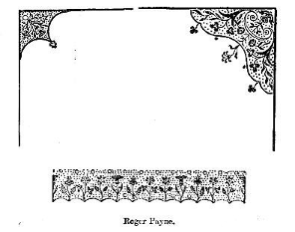

Украшения для переплёта Роджера Пэйна. Переплёт Роджера Пэйна (Roger Payne). Париж, 1782 год.
В конце XVIII века сложился новый стиль, базирующийся на орнаментике этрусского и античного искусства. Его принято называть этрусским, или английским, стилем. В своей ранней форме он возник во Франции - в 1775 году его использовали Дером и современные ему парижские мастера, но широкое признание он получил только после революции, во время которой французское переплётное искусство переживало период застоя.
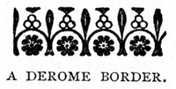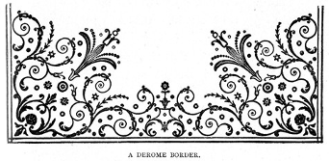
Штамп для переплёта Дерома. Украшение переплёта. Дером.

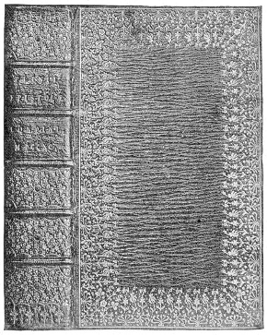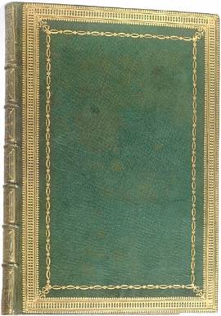
Переплёты Дерома (Derome).
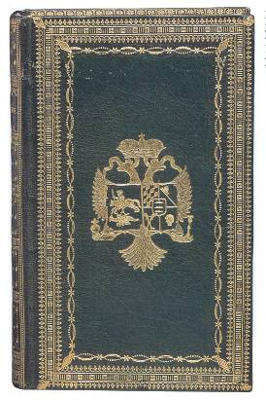
Переплёт Дерома (Derome).
Выдающимися мастерами этрусского стиля были братья Боцерианы. Этрусский стиль является выражением стиля ампир в переплётном искусстве и характеризуется сдержанностью оформления и стремлением к использованию простых декоративных элементов, стилизованных под античные образцы. Чаще всего оформление ограничивается узкой полоской орнамента, протянутой вдоль кромки переплёта, а среднее поле, как правило, свободно. При этом большое внимание уделяется декорированию корешка и богато украшается внутренняя сторона переплёта. Отделка внутренней стороны крышки - дублюра - применялась уже в XVII веке, а в XVIII веке внутреннюю сторону нередко обтягивали шёлком.
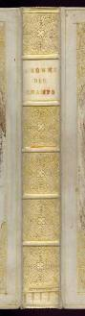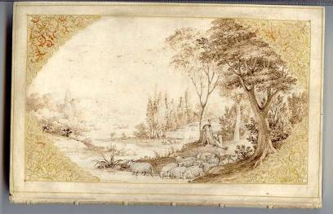
Корешок книги. Крышка переплёта. Работа мастерской Боцерианов.
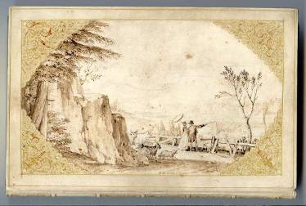
Крышка переплёта. Работа мастерской Боцерианов.

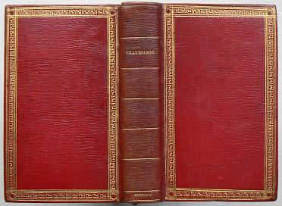
Переплёт из марокена. Работа мастерской Боцерианов.
В эпоху романтизма в искусстве переплёта появились орнаменты с готическими архитектурными мотивами. Этот стиль оформления переплёта получил название соборного («а ля катедраль»). Отделка переплёта производилась с помощью техники блинтового тиснения. Ведущим мастером соборного стиля был Тувенен. В сходной технике работали несколько мастеров во Франции, которые создавали превосходные по технике изготовления переплёты, отличавшиеся эклектично-ретроспективным стилем художественного оформления.
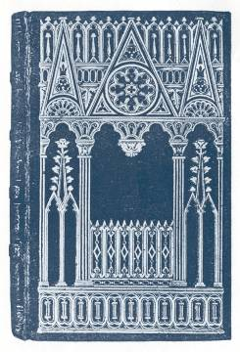
Соборный стиль оформления переплёта, XIX век.

